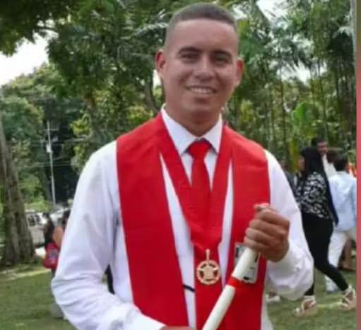

Schrijfactie Venezuela: advocaat vast omdat hij opkwam voor mensenrechten
Kennedy Tejeda is een jonge Venezolaanse advocaat en vrijwilliger bij een organisatie die juridische hulp biedt. Hij werd in augustus 2024 opgepakt toen hij bij een gevangenis informeerde naar twee gearresteerde mannen. Tejeda is aangeklaagd voor ongegronde aanklachten wegens ‘terrorisme’ en ‘aanzetten tot haat’. Maar de echte reden dat hij vastzit is omdat hij zijn nek uitstak voor mensenrechten. Volgens de organisatie waar Tejeda voor werkt zijn er sinds februari 2025 minstens 1061 mensen vastgezet om politieke redenen.

Wat kunt u doen?
Schrijf vóór 1 november 2025 een brief aan president Nicolás Maduro van Venezuela. Roep hem op om Kennedy Tejeda onmiddellijk en onvoorwaardelijk vrij te laten.

Gemarteld in de gevangenis
Tejeda is gemarteld in de gevangenis. Toen zijn moeder hem bezocht, zag ze dat hij blauwe plekken en verwondingen op zijn gezicht en lichaam had. Hij vertelde haar dat hij door drie gevangenisbewakers zwaar werd mishandeld als straf voor het eisen van medische zorg.

